项目编号：

文档版本： 第 1.1 版

分册名称： 第 1册/共 1册

对抗环境下无人机群动态任务协作与迁移系统

指导老师：边耐政

开发小组：风铃队

湖南大学信息科学与工程学院软件工程2022级03班

|  |  |  |  |  |  |  |
| --- | --- | --- | --- | --- | --- | --- |
| 总页数 | 14 | 正文 | 11 | 附录 | 无 | 生效日期：2024年10月27日 |
| 编制：黄志颖，阿力木 | | 审核： | | | | 批准： |

修订历史记录

|  |  |  |  |
| --- | --- | --- | --- |
| **日期** | **版本** | **说明** | **作者** |
| <24/10/2024> | <1.1> | <建立文档> | <黄志颖，阿力木> |
| <28/10/2024> | <1.2> | <修改文档> | <梁澜琨> |

目录

1.业务需求 1

1.1.应用背景 1

1.2.业务机遇 1

1.3.业务目标 1

1.4.业务风险 1

1.5.获取问题 2

1.6.明确问题 2

2.高层解决方案 3

2.1.建立问题解决方案 3

2.2.问题用例图 4

2.3.确定解决方案的约束 4

3.项目前景 5

3.1.前景概述 5

3.2.主要特性与功能 5

3.3.假设与依赖 6

4.项目范围 6

4.1.版本范围 6

4.2.限制与排除 7

5.项目环境 7

5.1.操作环境 7

5.2.涉众 8

5.3.属性 8

## 1.业务需求

### 1.1.应用背景

在现代农业领域，由于全球农作物需求的持续增长，农田管理和作物生产效率的提升已成为关键问题。传统农业方式在应对天气变化、病虫害监测、防治等动态环境变化时显得效率不足。因此，基于无人机群的动态任务协作与迁移系统应运而生。该系统通过无人机群的协同合作，能够实时监测大面积农田的环境变化，精准获取作物生长信息，并支持农田的精细化管理。这种技术突破性地改变了农业生产的管理模式，提升了资源利用率和农业生产效率。此外，该系统的可扩展性允许它随着先进农业技术的迭代持续优化，为未来农业的发展奠定坚实的技术基础。在对抗恶劣天气条件和其他不可预见的自然障碍时，无人机群的智能调度和任务迁移能力将大大减少对农业生产的影响，为农业从业者提供强有力的支持。

### 1.2.业务机遇

目前在农业领域，传统的农田监测和管理手段往往受到土地面积大、人力资源有限以及环境因素复杂多变的制约。由于全球气候变化和食品需求的不断增加，农民面临如何提高农业生产效率和精准监测作物健康的巨大挑战。无人机群动态任务协作与迁移系统的出现，正好能满足这一需求。通过使用无人机群，农业从业者可以实现农田环境的实时监测，包括土壤湿度、作物生长状况以及病虫害的早期检测等操作，这将显著提高农业管理的效率。无人机群系统提供的协同合作能力，使其能够覆盖更大范围，并根据实时数据智能分配任务，提高资源利用率和监测的精准度。此外，该系统的开发提供了用于农田数据的分析工具，可以帮助农民做出明智的农业生产决策，优化生产计划，减少化肥和农药等投入，更好地响应市场需求。这在继续提升生产力的同时，也推动了可持续农业的发展。

### 1.3.业务目标

BO-1：提高无人机任务下达和执行效率

度量标准（Scale）：使用自动化档案上传时档案数据的正确性和完整性

计量方法：通过记录用户每次使用该功能后的反馈情况来计算准确率

理想标准：98%

一般标准：95%

最低标准：92%

BO-2：无人机对故障的处理能力提高。

度量标准（Scale）：招生期间相关工作人员花费在处理新生档案的时间

计量方法：通过用户问卷来计算工作人员处理新生档案时间减少的比例

理想标准：90%

一般标准：80%

最低标准：70%

BO-3：提高了数据处理能力。

度量标准（Scale）：系统崩溃率

计量方法：系统自动记录招生期间用户使用系统时的崩溃次数

理想标准：1%

一般标准：3%

最低标准：5%

BO-4：提高了对无人机群的管理效率。

度量标准（Scale）：招生数据分析正确率

计量方法：通过用户反馈招生数据分析的正误来计算招生数据分析正确率

理想标准：95%

一般标准：90%

最低标准：85%

### 1.4.业务风险

RI-1：技术挑战：开发和运行无人机群系统需要先进的技术支持，包括稳定的通信、复杂的算法、高效的能量管理等。如果技术未达到预期，将影响系统的性能和实用性。

RI-2：数据隐私和安全：无人机群在收集和传输大量农业数据时，可能面临数据泄露或被黑客攻击的风险。需要确保数据安全和用户隐私的保护。

RI-3：技术依赖性：过度依赖自动化系统可能导致对技术故障的处理能力下降。一旦系统故障，可能造成农业管理混乱和延误。

RI-4：环境约束：尽管设计用于抗环境挑战，极端天气和地形状况仍可能对无人机的稳定性、导航精度及任务执行造成影响，导致任务中断或设备损坏。

1.5.获取问题

P1：用户下达任务并指定无人机执行任务流程过于繁琐。

P2：大量数据没有使用数据库进行储存和管理。

P3：无人机故障处理能力低下。

### 1.6.明确问题

|  |  |
| --- | --- |
| 要素 | 内容 |
| ID | P1 |
| 提出者 | 用户 |
| 关联者 | 无人机,管理员 |
| 问题 | 用户下达任务并指定无人机执行任务流程过于繁琐 |
| 影响 | 效率低下：复杂的操作流程会延长任务的准备和启动时间，降低了系统整体的运行效率，特别是在需要快速响应的农业情境中。  **运**维负担加重：繁琐的流程可能导致更多的操作问题，从而增加售后支持和维护需求，加重运营团队的负担。  错误率增加：繁琐的步骤可能增加操作错误的几率，尤其是在关键步骤上，导致任务执行失败或无人机性能受损。 |

|  |  |
| --- | --- |
| 要素 | 内容 |
| ID | P2 |
| 提出者 | 无人机群 |
| 关联者 | 管理员 |
| 问题 | 大量数据没有使用数据库进行储存和管理 |
| 影响 | 数据安全性和完整性：缺乏数据库管理，数据更容易受到损坏、丢失或未经授权的访问。数据库通常提供权限设置和备份功能，以保护数据安全。  数据访问效率低：数据库能够提供高效的数据检索和查询功能，而不使用数据库可能导致查找和处理数据变得缓慢且低效，特别是在处理大量数据时。  数据冗余和不一致：没有数据库来规范数据的存储格式和避免重复，会导致数据冗余和不一致，增加管理的复杂性。  数据分析困难：数据库提供强大的工具和功能来支持数据分析和报告。没有数据库，数据分析过程变得更加困难且耗时，限制了决策支持的能力。  扩展性不足：数据库系统通常设计为可扩展以处理不断增长的数据量。如果没有使用数据库，扩展数据存储和管理能力可能需要大量手动调整和额外资源。  协作问题：在分散的环境中管理数据可能会使协作变得困难。数据库提供并发访问和数据共享功能，支持多用户同时访问和使用数据。 |

|  |  |
| --- | --- |
| 要素 | 内容 |
| ID | P3 |
| 提出者 | 用户 |
| 关联者 | 无人机 |
| 问题 | 无人机故障处理能力低下 |
| 影响 | 任务失败率提高：无人机故障未能及时处理，可能导致正在执行的任务无法完成，尤其是在农业应用中，这可能意味着错过关键的作业时间窗口。  设备损坏风险：如果无人机在故障发生时无法执行适当的应急措施，例如安全降落或返回基地，可能导致设备进一步损坏甚至完全损毁。  安全隐患增加：故障处理能力弱可能增加对地面人员、其他设备和环境的安全风险，尤其是在故障导致无人机失控的情况下。  运营成本上升：频繁的故障和随之而来的设备维修或更换增加了运营成本，尤其是故障造成的工作中断还可能导致额外的经济损失。  用户信任度降低：如果无法有效处理故障，无人机系统的可靠性会受到质疑，可能导致用户对该技术的信任度下降，从而影响系统的市场接受度和推广。  。 |

## 2.高层解决方案

### 2.1.建立问题解决方案

|  |  |  |
| --- | --- | --- |
| 要素 | | 内容 |
| ID | | P1 |
| 解决方案 | 方案描述 | 任务管理系统优化：设计一个更直观的任务管理界面，使用户可以更容易地规划和下达任务。包括可视化的任务拖放功能和模板化任务配置，以减少重复性操作。  智能化调度系统：引入人工智能和机器学习技术，自动分配并优化无人机任务执行顺序，根据任务类型、优先级和无人机状态等因素自动选择合适的无人机。  移动应用集成：开发移动应用程序，使用户能够通过智能手机或平板设备轻松下达和管理任务，并实时监控任务执行情况。 |
| 业务优势 | 效率提升：简化操作流程，通过自动调度和模板化配置减少用户的操作时间和精力，使任务分配变得更快速高效。  用户体验改善：直观的界面和便捷的移动应用让用户能够更轻松地操作无人机系统，提高整体用户满意度。  实时决策支持：通过智能化调度系统和移动应用的实时监控功能，用户能够在必要时迅速做出调整和决策，提高任务执行的灵活性。  竞争力增强：优化的任务管理流程和智能调度功能提供了显著的运营差异化，能够吸引更多用户和组织的关注和使用。 |
| 代价 | 技术开发时间：从方案设计到实施需要一定的开发周期，可能会影响现有系统的正常运行。  培训需求：新系统可能需要对用户进行培训，以确保他们能够充分利用优化后的功能。  维护和支持：系统的新增功能和智能化调度需要持续的技术支持和维护，以保持其稳定性和高效运作。 |

|  |  |  |
| --- | --- | --- |
| 要素 | | 内容 |
| ID | | P2 |
| 解决方案 | 方案描述 | 数据库系统引入：选择并引入合适的数据库系统（如关系型数据库MySQL、PostgreSQL或NoSQL数据库MongoDB、Cassandra等），根据数据类型和应用需求进行选择。  数据迁移和整合：制定详细的数据迁移计划，将现有的非结构化数据和分散储存的数据转移至新的数据库系统中，确保数据的完整性和一致性。  数据管理工具和接口开发：开发数据管理工具和API接口，方便用户和系统进行数据的操作和访问，支持灵活的数据查询、分析和报表生成功能。 |
| 业务优势 | 数据一致性和完整性：通过集中管理，确保数据的完整性、一致性，有助于减少数据冗余和错误。  提高存取效率：数据库提供了快速存取大规模数据的机制，能明显提高数据检索和处理的效率。  便于扩展和维护：使用数据库管理系统，可以更方便地进行数据的备份、恢复、扩展和安全管理。  支持高级数据分析：数据库系统提供强大的查询语言（例如SQL），能够更好地支持复杂的数据分析和报表生成，为业务决策提供支持。 |
| 代价 | 迁移成本：数据迁移可能需要耗费大量的人力和时间，包括数据清洗、格式转换和迁移测试等工作。  学习曲线：引入新的数据库技术和工具，相关人员需要时间学习和适应，可能需要进行专业培训。  持续维护和支持：数据库系统需要持续的技术支持和维护，包括性能优化、安全管理、版本更新等，可能增加运营成本。 |

|  |  |  |
| --- | --- | --- |
| 要素 | | 内容 |
| ID | | P3 |
| 解决方 | 方案描述 | 故障诊断系统开发：开发和集成一个智能故障诊断系统，该系统可以实时监测无人机的运行状态，并识别潜在的故障。通过传感器采集的数据，对无人机的关键部件（如电机、传感器、电池等）运行状况进行分析。  远程故障监控与支持：建立一个远程监控中心，通过实时数据传输监测无人机的状态，必要时提供实时技术支持。引入数据可视化和报警机制，帮助故障排查和即时响应。 |
| 业务优势 | 提高可靠性与安全性：智能诊断系统和自愈机制能够在故障发生初期进行自我调整或提前报警，提高无人机的可靠性和安全性。  减少停机时间：快速的故障检测和诊断能力使得故障恢复和无人机的维护保养更加及时，减少停机时间，提高任务完成率。  降低维护成本：通过实时监控和预测性维护，避免严重故障的发生，进而降低维修和更换零部件的成本。  增强用户满意度：更高的可靠性和有效的故障处理能力，提升用户对产品的信任度和满意度，增强市场竞争力 |
| 代价 | 技术开发成本：研发和集成故障诊断系统、自愈机制以及远程监控系统需要投入大量资金和技术资源。  培训与实施：需对技术人员和操作员进行培训，以确保他们能够有效地利用新系统和设备进行故障管理。  持续的技术支持：故障诊断系统和监控机制需要持续的技术支持和更新，以适应不同的故障情境和新的技术要求。 |

### 2.2.问题用例图

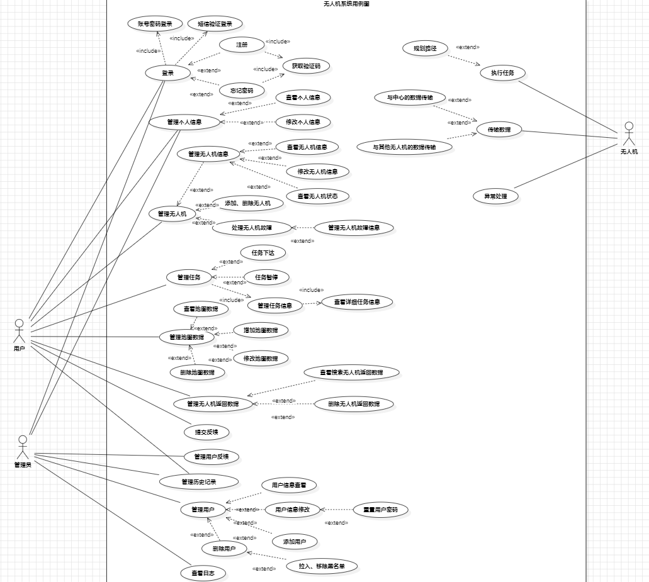

### 2.3.确定解决方案的约束

|  |  |  |
| --- | --- | --- |
| 约束源 | 约束 | 理由 |
| 技术 | Constraint-1 使用前端框架 (如React或Vue) | 前端框架提供良好的用户体验和可视化功能，便于实现拖放功能和移动应用集成。 |
| 用户 | Constraint-2 用户界面简洁直观 | 保障用户易于上手，提高用户满意度，减少培训成本。 |
| 系统 | Constraint-3 采用关系型数据库（如MySQL或PostgreSQL） | 关系型数据库在数据一致性和事务处理上表现优越，适合管理结构化数据。 |
| 系统 | Constraint-4 任务调度算法优化 | 确保智能调度系统能够在实时环境中高效运行，减少响应时间。 |
| 系统 | Constraint-5 监控数据实时传输 | 实时数据传输保障了故障及时响应和处理的能力。 |

## 3.项目前景

### 3.1.前景概述

现代农业快速发展，对农田环境实时监测和作物生长精准评估需求迫切，但传统手段受限。本项目开发结合农业监测需求的无人机群动态任务协作与迁移Web端管理系统，通过无人机群协同与智能任务分配，实现农田环境的实时监测为农业生产提供科学决策。该系统不仅提升监测效率与准确性，还提供便捷数据管理工具，统一管理与调度无人机监测任务。高度可扩展性和可升级性使其灵活适应未来技术发展需求。

上下文图如下图所示：

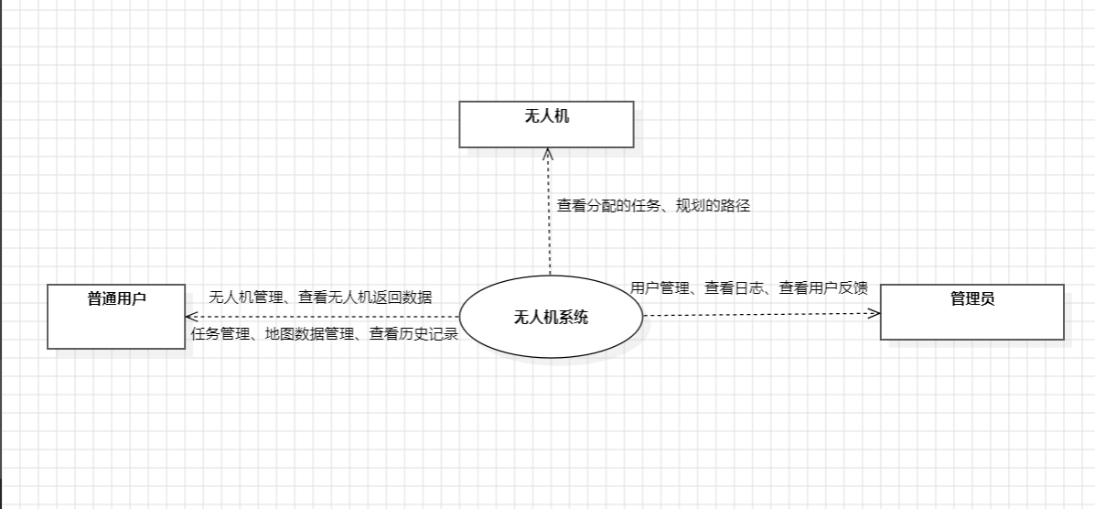

### 3.2.主要特性与功能

SF1：用户可以进行个人信息管理，可以查看和修改个人信息

SF2：普通用户可以查看、修改无人机信息并增加、删除无人机

SF3：普通用户可以查看无人机状态，并能手动操控无人机

SF4：普通用户可进行无人机的故障处理，查看故障记录

SF5：普通用户可以下达任务

SF6：普通用户可以查看任务实时信息和任务执行结果

SF7：普通用户可以暂停任务执行

SF8：普通用户可以增加、删除任务

SF9：普通用户可以查看、增加、删除、修改地图数据

SF10：普通用户可以提交用户反馈

SF11：用户可以查看、删除历史记录

SF12：管理员用户可以进行用户管理

SF13：管理员用户可以查看用户运行日志

SF14：管理员用户可以查看用户反馈

SF15：系统能自动分配任务给无人机执行

SF16：系统能自动将任务转移给合适的无人机执行

SF17：系统能自动为执行任务的无人机规划最优路径

SF18：系统能自动处理无人机故障

### 3.3.假设与依赖

AS-1：用户都具有对web端的基础操作能力

AS-2：用户能使用功能正常的客户端系统

AS-3：无人机在正常情况下能连接系统，并能与系统进行数据传输

AS-4：拥有用于承载系统的服务器

## 4.项目范围

### 4.1.版本范围

|  |  |  |
| --- | --- | --- |
| 特性 | α版本 | β版本 |
| SF1：用户可以进行个人信息管理，可以查看和修改个人信息 | 完全实现 |  |
| SF2：普通用户可以查看、修改无人机信息并增加、删除无人机 | 完全实现 |  |
| SF3：普通用户可以查看无人机状态，并能手动操控无人机 | 完全实现 |  |
| SF4：普通用户可进行无人机的故障处理，查看故障记录 | 完全实现 |  |
| SF5：普通用户可以下达任务 | 仅在导航栏中标出该选项，不实现其页面和具体功能 |  |
| SF6：普通用户可以查看任务实时信息和任务执行结果 | 完全实现 |  |
| SF7：普通用户可以暂停任务执行 | 仅在导航栏中标出该选项，不实现其页面和具体功能 | 完全实现 |
| SF8：普通用户可以增加、删除任务 | 完全实现 |  |
| SF9：普通用户可以查看、增加、删除、修改地图数据 | 完全实现 |  |
| SF10：普通用户可以提交用户反馈 | 完全实现 |  |
| SF11：用户可以查看、删除历史记录 | 完全实现 |  |
| SF12：管理员用户可以进行用户管理 | 完全实现 |  |
| SF13：管理员用户可以查看用户运行日志 | 完全实现 |  |
| SF14：管理员用户可以查看用户反馈 | 完全实现 |  |
| SF15：系统能自动分配任务给无人机执行 | 不实现该功能 | 完全实现 |
| SF16：系统能自动将任务转移给合适的无人机执行 | 不实现该功能 | 完全实现 |
| SF17：系统能自动为执行任务的无人机规划最优路径 | 不实现该功能 | 完全实现 |
| SF18：系统能自动处理无人机故障 | 不实现该功能 | 完全实现 |

### 4.2.限制与排除

LI-1：本系统用户ID由系统自动分配，用户无权进行修改

LI-2：管理员并非超级用户，不拥有所有权限。用户有系统上的问题，应用问题反馈功能及时反馈给项目维护人员。

LI-3：本系统只适用于专用的无人机使用

## 5.项目环境

### 5.1.操作环境

本系统适用于PC网页端，在联网状态下可用。本系统对用户全年开放。数据在服务器端生成存储，后台管理员可访问使用，用户不能容忍服务中断，需要提供访问安全控制和数据保护。访问数据的最大响应时间目前未知。

### 5.2.涉众

|  |  |  |
| --- | --- | --- |
| 涉众 | 主要目标 | 主要关注点 |
| 管理员 | 进行用户权限的增删改查、系统日志的查看以及用户反馈的管理 | 用户行为以及处理反馈 |
| 普通用户 | 进行无人机管理、任务管理、地图数据管理，并提交用户反馈 | 无人机行为、任务执行情况和结果、地图信息以及个人反馈 |
| 无人机 | 执行系统分配的任务，在系统操控下进行数据传输。 | 系统分配的任务及规划好的路径 |

### 5.3.属性

|  |  |  |  |
| --- | --- | --- | --- |
| 属性 | 执行者 | 约束因素 | 可调整因素 |
| 进度 |  |  | 于学期内第11周前完成α版本开发。于14周前前完成β版本开发。 |
| 特性 |  | 1.0 版本中要求实现的特性必须完全可操作 |  |
| 质量 |  | 首先通过开发小组内成员的验收。然后给指导老师和课程老师使用并进行验收。最后由相对应的用户进行使用 |  |
| 人员 | 项目成员5人都为开发成员 |  |  |